MEDITATIE

Advent: tijd van herinneren én verlangen
In het Stedelijk Museum in Alkmaar bleef ik een poosje stilstaan bij ‘De heilige familie’, een schilderij van Gerard van Honthorst. Wat een lieflijkheid op dit doek uit 1632!
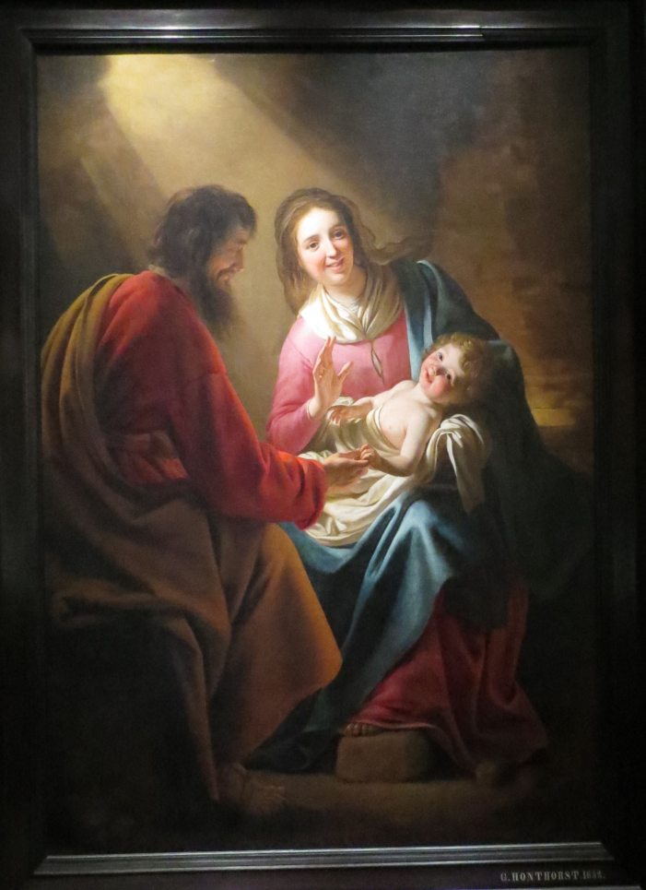
Jozef, Maria en de baby (of beter, dreumes) Jezus stralen van geluk. Het is bijna te intiem voor buitenstaanders en toch mogen we als toeschouwers even meekijken en genieten van dit familiemoment. We zien hoe Jozef het handje van Jezus streelt en vasthoudt, hoe Maria vrolijk lacht, en hoe Jezus een zorgeloos kind lijkt.
Dit familieportret doet niets vermoeden van al het andere dat nog zal komen in het leven van dit gezin.
Een afbeelding van een tijd waar je naar je terug verlangt wanneer je, ouder, wijzer en grijzer bent geworden.
Wanneer je bladert in een fotoalbum van vroeger en verzucht: ‘Wat waren ze nog klein, wat waren we nog jong, wat wisten we eigenlijk …’

Wanneer u dit stukje leest, is de adventstijd begonnen. Als kerk herinneren we ons dan de komst van Jezus in deze wereld, als het kind voor wie geen plek is in de herberg en gelukkig wel in de voerbak. Natuurlijk ben ik blij met dat bijzondere verhaal over die geboorte. Het zorgt ervoor dat ik zou willen dat andere baby’s, kinderen en jongeren net zo enthousiast ontvangen worden in onze tijd, als het kindje Jezus.
De adventstijd is ook een tijd van verlangen: de kerk verlangt naar de terugkomst van de Mensenzoon, en heel veel mensen verlangen naar de bekende ‘aardse zaken’ van Kerst: weer samen zijn (eindelijk!), samen eten, kerstmis vieren.
Herinneren en verlangen, verleden en toekomst, gaan in advent heel goed samen: ik hoop dat u de tijd neemt om ’s te bladeren in uw (digitale) fotoalbum en te herinneren wat geweest is. En dat u tijd maakt om (weer) te verlangen, naar vrede, vriendschap, of wat het ook is waarnaar u verlangt. De vier weken voor kerst bieden er uitstekend gelegenheid voor. Een goede adventstijd toegewenst.
Mirjam Vermeij

P.S.: om alvast in de kerstsfeer te komen, heb ik een speellijst gemaakt op Spotify, Muziek voor advent en kerst 2022 Badhoevedorp en Lijnden. Klik op de link om af te spelen. Of zoek op Spotify met deze woorden.

